Приложение 4

к Лесохозяйственному регламенту

городских лесов городского

округа – города Барнаула

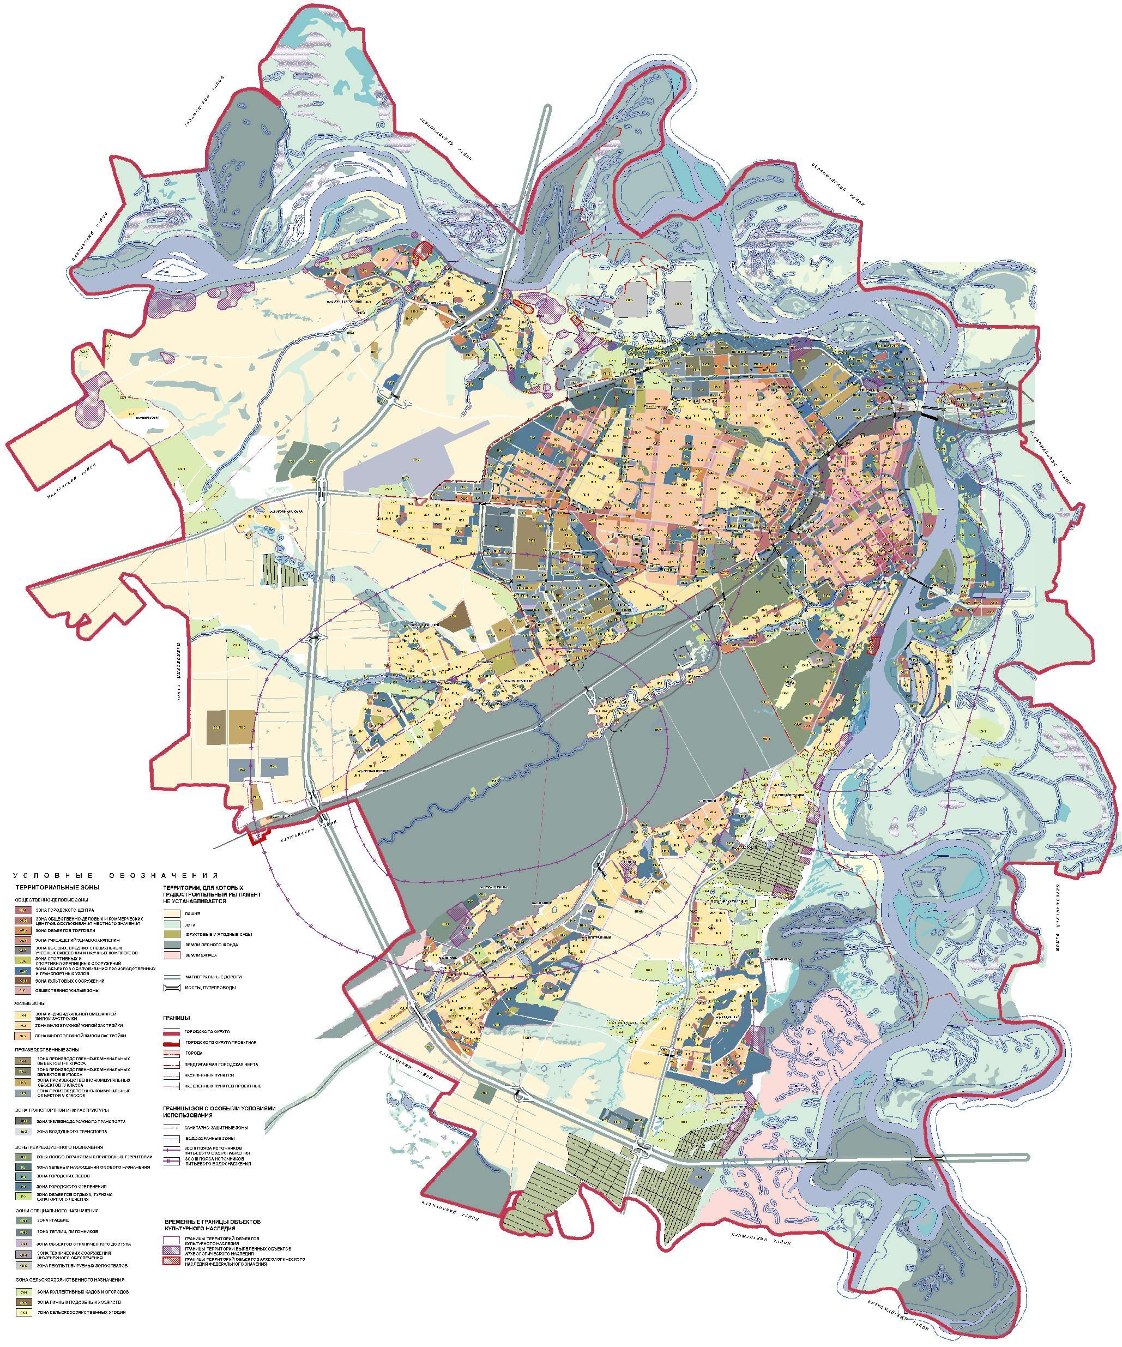
ПОКВАРТАЛЬНАЯ КАРТА-СХЕМА

подразделения лесов по целевому назначению с нанесением местоположения существующих и проектируемых особо охраняемых природных территорий и объектов, объектов лесной, лесоперерабатывающей инфраструктуры, объектов, не связанных с созданием лесной инфраструктуры

